**РОССИЙСКИЙ УНИВЕРСИТЕТ ДРУЖБЫ НАРОДОВ**

**Факультет физико-математических и естественных наук**

**Кафедра прикладной информатики и теории вероятностей**

**ОТЧЕТ**

**по Индивидуальному проекту. Этап 3**

*дисциплина: Операционные системы*

Студент: Петрова Мария Евгеньевна

Группа: НФИбд-02-21

**МОСКВА**

2022 г.

**Цель работы:**

Добавить к сайту еще больше данные о себе. Добавить пост на тему: “Markdown.”

**Выполнение индивидуального проекта:**

1. Добавить информацию о навыках (Skills).

Необходимо зайти в файл content/home/skills.md и изменить там данные.

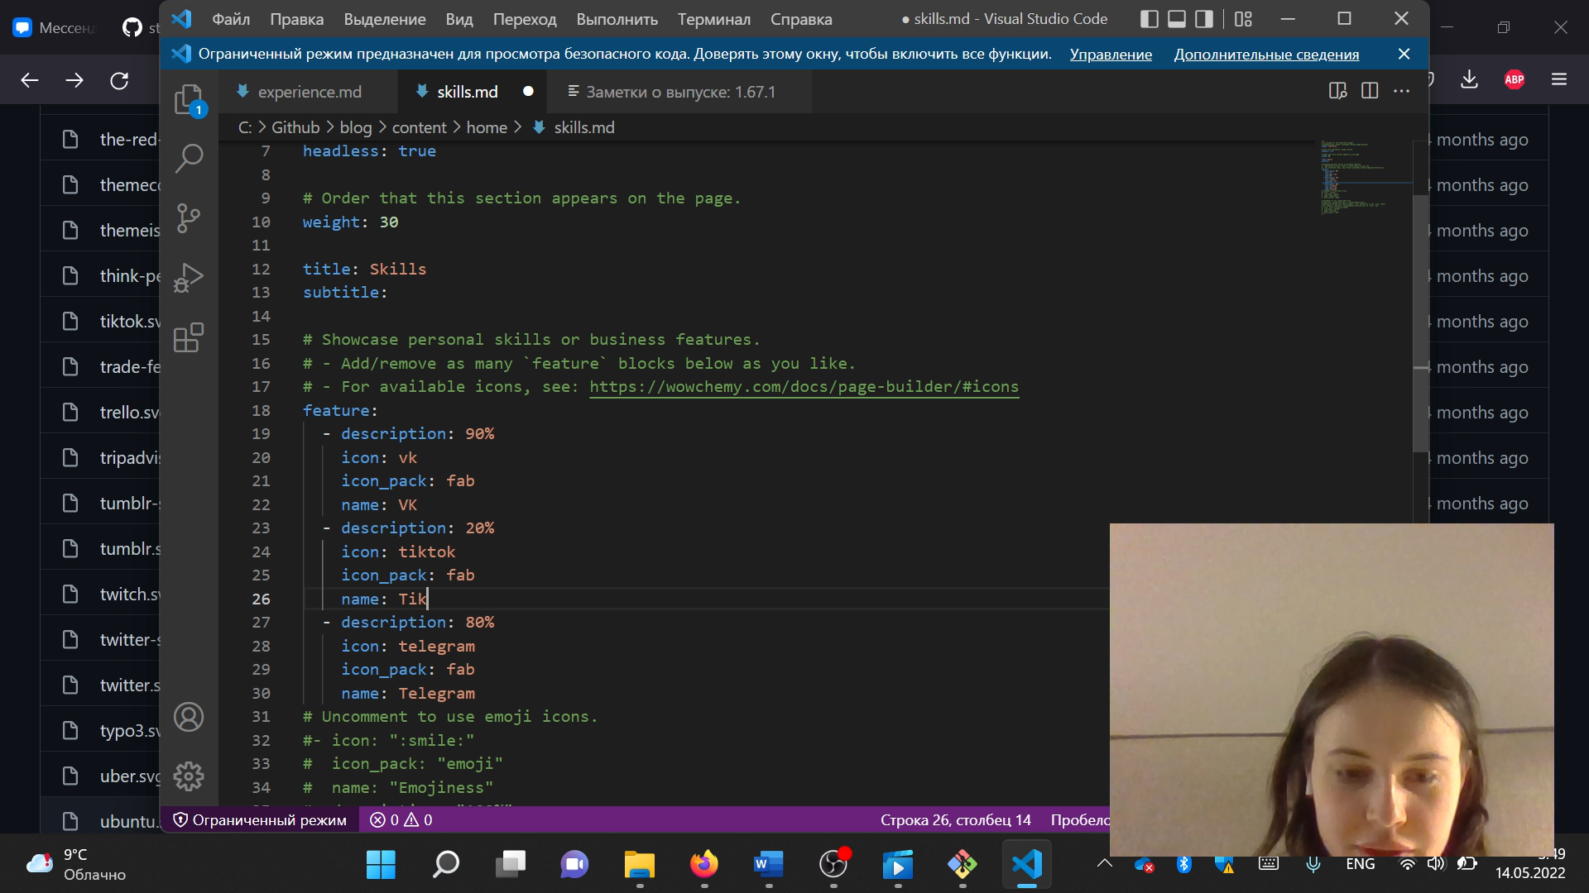

2. Добавить информацию об опыте (Experience).

Необходимо зайти в файл content/home/experience.md и изменить там данные.

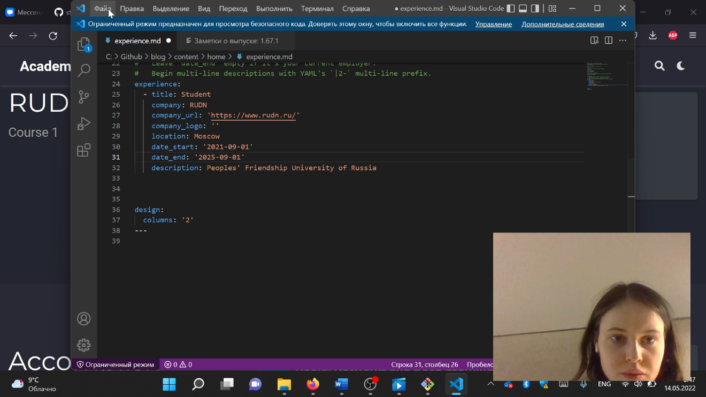

3. Добавить информацию о достижениях (Accomplishments).

Необходимо зайти в файл content/home/accomplishments.md и изменить там данные.

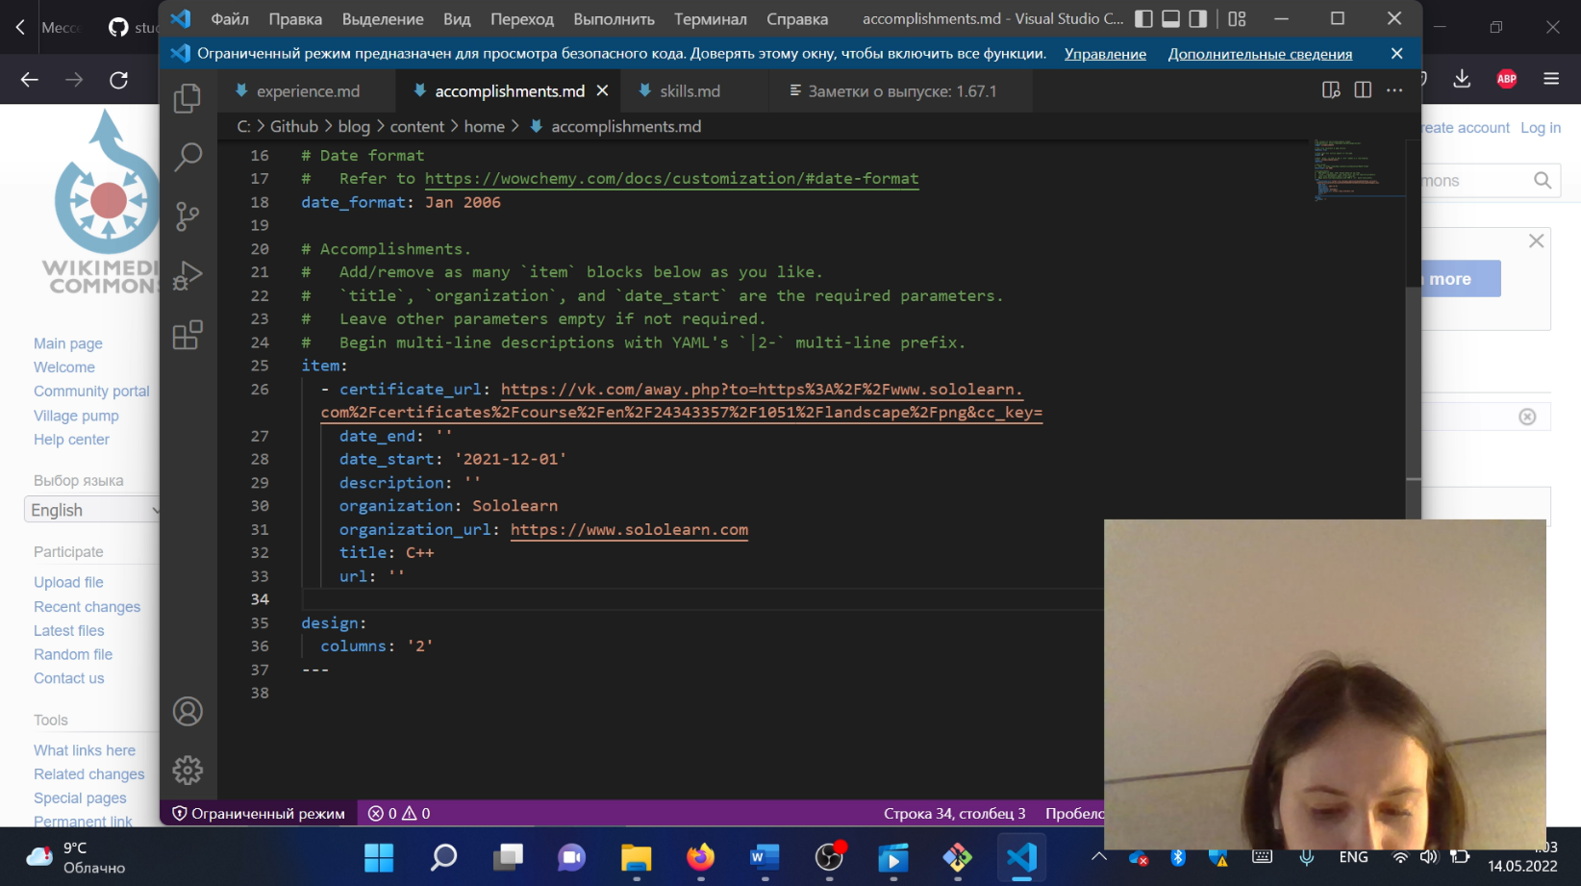

4. Сделать пост по прошедшей неделе.

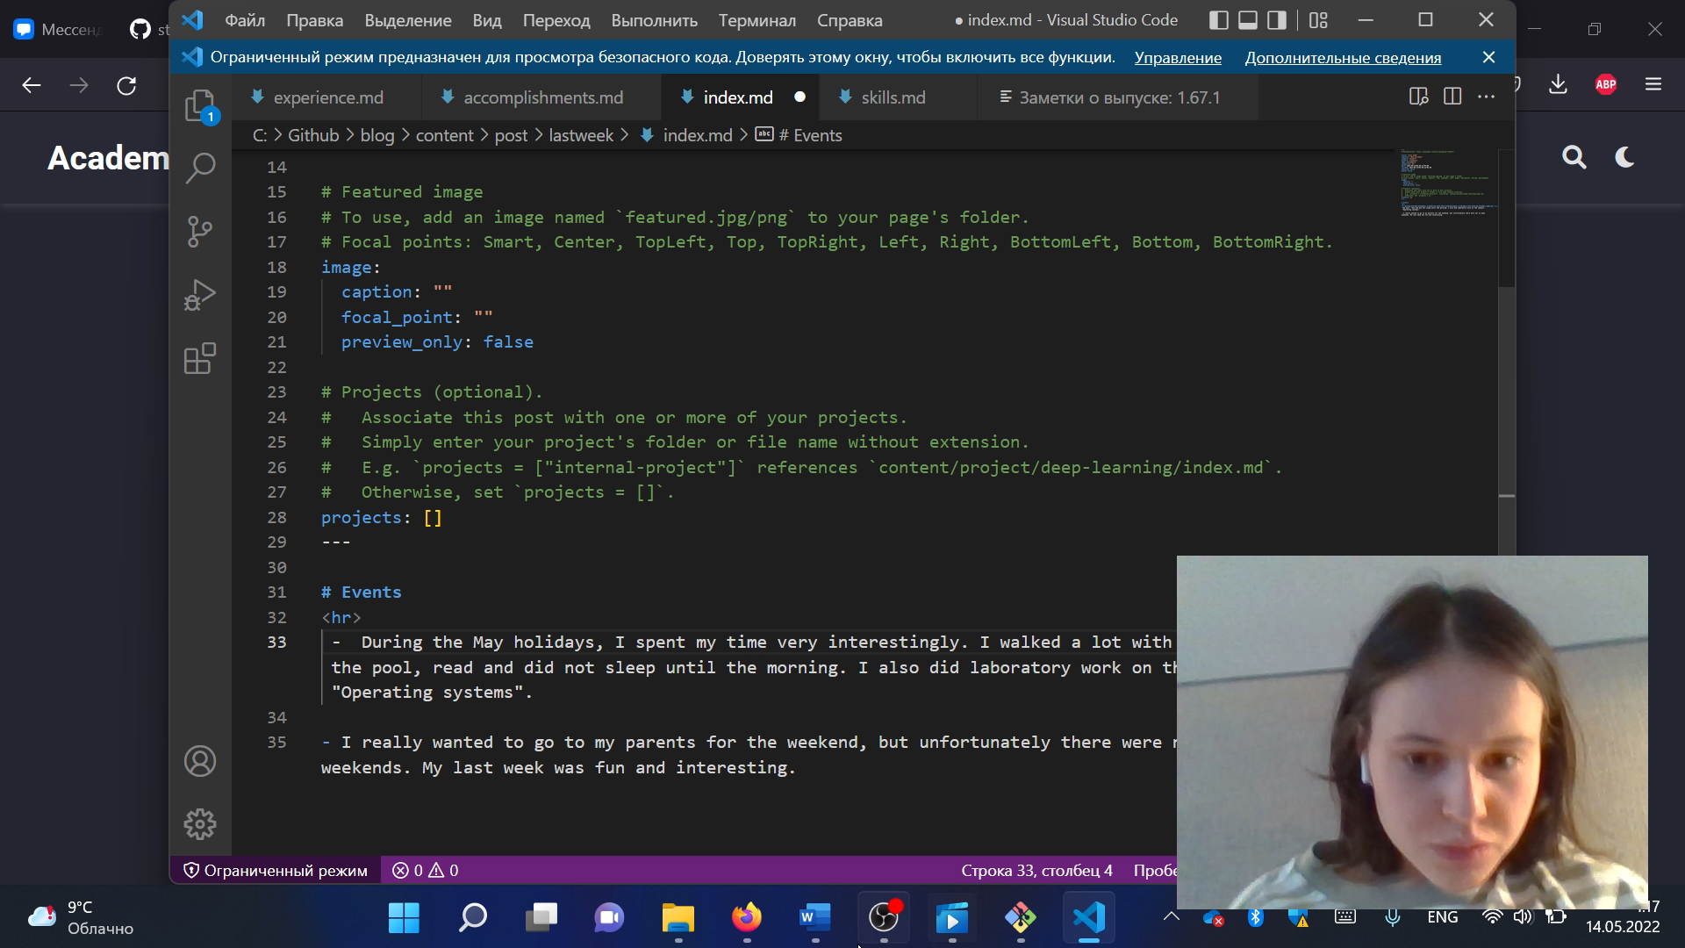

5. Добавить пост на тему: Markdown

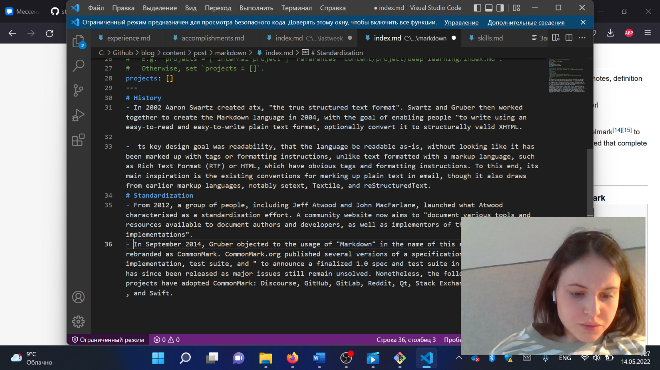

**Вывод:**

Добавили данные об опыте, достижениях и навыках. Сделали пост по прошедшей неделе. Сделали пост на тему Markdown.